TEKNOLOJİ KAZANIM YOL HARİTASI (TKYH) (En Fazla 30 Sayfa)

1. | Odak Teknolojiler  - Araştırma programının alanı, bu alanın neden seçildiği, seçilen araştırma programı alanı ile hedeflenen odak teknolojiler belirtilir.  - TKYH’ye konu olan araştırma programı kapsamında hedeflenen teknolojiler bu bölümde sunulur. APYÖK ve APYK’lar bünyesindeki araştırma altyapısının/merkezinin faaliyet gösterdiği ana teknoloji alanı ile TKYH’ye konu olan teknolojinin kesişimi/uyumu açıklanır.  Örnek Odak Teknolojiler:  - Dijital sensör ağlarının hedeflendiği bir araştırma programı için: optik teknolojileri; yapay görme, görüntü ve video işleme teknolojileri, haberleşme teknolojileri.  - Kardiyovasküler hastalıklar, otoimmün hastalıklar ve metabolik hastalıkların tedavisine yönelik yeni biyoteknolojik ilaçların geliştirilmesinin hedeflendiği bir araştırma programı için: Farmasötik biyoteknoloji, rekombinant DNA teknolojileri, sitoloji (hücre bilimi), nanobiyoteknoloji.
2. | Küresel ve Ulusal Öngörüler  APYÖK ve APYK’ların sorumlu oldukları Ar-Ge faaliyetleri sonucunda elde edilecek teknolojiler açısından dünyadaki ve Türkiye’deki mevcut bilimsel ve teknolojik seviye (mümkün olduğunca TUİK, OECD, UN, WHO, vb. kurum ve kuruluşların sayısal verileriyle desteklenerek, Örn. Türkiye’nin ilgili alandaki toplam yayın sayısı, toplam patent sayısı, öncül araştırmalara ilişkin bilgiler vb.), küresel eğilimler, mevcut/potansiyel uygulama alanları, ilgili teknolojinin kısa/orta/uzun vadede potansiyel gelişim aşamalarına ilişkin öngörüler, uygulama/ticarileştirme alanlarının yaratacağı katma değer, pazar durumları, sosyal-ekonomik yansımaları açıklanır.
3. | Mevcut Durum ve Yetkinlik Analizi  Belirlenen araştırma alanında ulusal teknoloji potansiyeli; Türkiye’deki temel aktörler, teknoloji gelişimini engelleyen faktörler, sorunlar “Güçlü ve Zayıf Yönler, Fırsatlar ve Tehditler (GZFT) Analizi” ile açıklanır.  Bu analiz doğrultusunda yüksek teknoloji platformu üyelerinin sahip olduğu yetkinlikler açıklanır. Platformda yer alan özel kuruluşların, program ile elde edilecek teknolojileri uygulamaya dönüştürme (THS 6-9) kabiliyetleri açıklanır. Yetkinliklere ilişkin detay açıklama ve bilgiler, “Yetkinlik” dokümanında sunulur.
4. | Yüksek Teknoloji Platformu’nun Stratejik Hedefleri  Araştırma Programı ile elde edilecek teknolojilerin, özellikle dünyada çok çalışılan ve ticarileşmiş alanlar olması durumunda, seçilen alanda nasıl bir fark yaratacağı belirtilir. Burada belirtilen stratejik hedefler ve tanımlanan Ar-Ge projeleri, “Projeler” dokümanında detaylandırılacaktır.  Stratejik hedef ifadelerinin açık, yalın ve somut olması, hangi teknoloji(ler) aracılığıyla hedefe ulaşılacağının ve teknolojinin uygulanacağı ürün/hizmetin belirtilmesi beklenir. İfadeler mümkünse ölçülebilir sayısal değerler ve zaman boyutu da içerir.  Stratejik hedeflerin:  - Teknolojik eğilim açısından en güncel,  - Ulusal strateji ve hedeflere kritik katkı yapan,  - Platform üyelerinin yetkinlikleriyle gerçekleştirilebilir,  - Platform üyelerinin teknolojik yetkinliğini artıracak nitelikte,  - Rekabet edebilirliği artırma yönünden etki potansiyeli yüksek  olması beklenmektedir.  Stratejik hedeflerin yukarıda belirtilen nitelikleri sağladığı örneklerle açıklanmalıdır.  Teknoloji temelli stratejik hedef örnekleri:  “2020’e kadar İleri Sürüş Destek Sistemleri için teknolojik altyapının, uygulamalar ve insan-makina etkileşim bileşenlerinin geliştirilmesi”  “2023’e kadar en az 3840 x 2160 piksel çözünürlüğe sahip, ömrü en az 60.000 saat olan AMOLED ekranların geliştirilmesi”)
5. | Program Kapsamında Yürütülecek Ar-Ge Projeleri  Stratejik hedeflere ulaşmak için yapılması gereken Ar-Ge çalışmaları ve teknolojik ilerleme adımları; ihtiyaç duyulan disiplinler ve teknolojik yetenekler esas alınarak açıklanır.  Proje Adı* Teknolojinin Mevcut Seviyesi (THS)** Mevcut Teknoloji Hazırlık Seviyesi Gerekçesi: Teknolojinin Hedeflenen Seviyesi (THS) Hedeflenen Teknoloji Hazırlık Seviyesi Gerekçesi: Sorumlu APYK  *Araştırma Programı kapsamında yürütülecek tüm proje konuları yazılmalıdır.  **THS belirlenirken, https://tubitak.gov.tr/tr/destekler/akademik/ulusal-destek-programlari/1004/icerik-1004-2-cagri-2021-yili-1 adresinde yer alan “THS Belirleme Soru Setleri” esas alınmalıdır.
6. | Teknoloji Kazanım İş Planı  Program kapsamında elde edilen ara ve nihai çıktıların/teknolojilerin birbirleriyle etkileşimi ve entegrasyonu, zaman boyutu ve teknoloji hazırlık seviyesinin gelişimi dikkate alınarak açıklanır.  Teknoloji kazanım yol haritası şema ile gösterilir. Şema gösterimi örnek olup, yüksek teknoloji platformu özelliğine göre geliştirilebilir/dönüştürülebilir.  Teknoloji Kazanım Yol Haritası  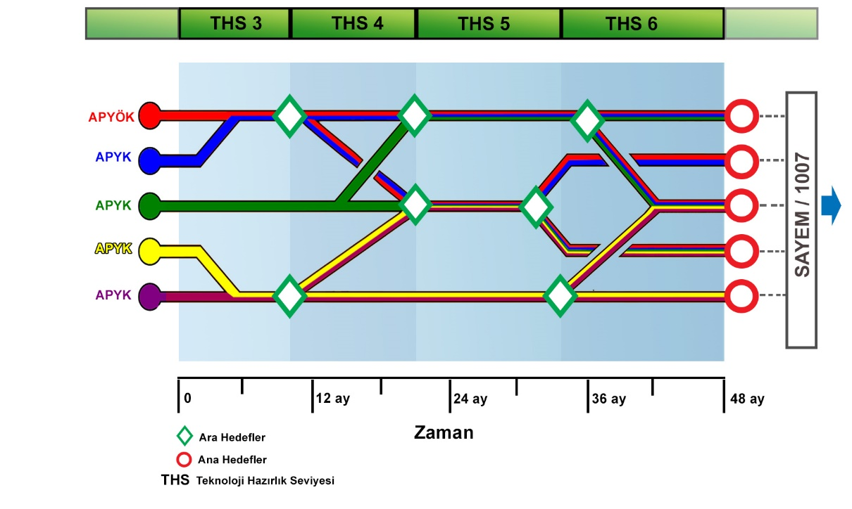  Teknoloji Kazanım Yol Haritası İle Yönetişim Modelinin Birleşik Hali  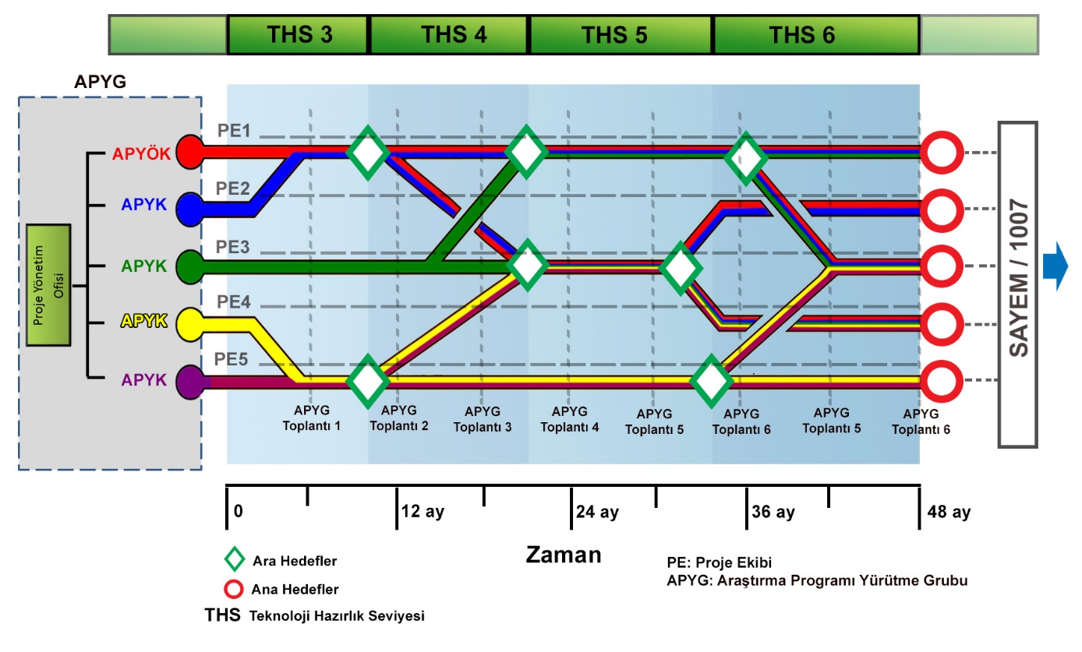
7. | Elde Edilecek Teknolojilerin Kullanımına İlişkin Öngörüler  Elde edilecek ürün/teknolojilerin geliştirilmesi ve katma değer yaratacak nihai ürünlere dönüştürülmesi (THS 6-9 aralığı) için APYÖK ve APYK’lar ile paydaşlar tarafından yapılması gerekli çalışmalar belirtilir. Özellikle, araştırma programında yer alacak yürütücü özel kuruluşların, program kapsamında elde edilecek teknolojileri/çıktıları ticari ürüne dönüştürme planları net olarak açıklanır.  Elde edilecek teknolojilerin gerek araştırma alanında gerekse diğer alanlarda uygulanmasıyla ulusal ekonomiye, teknolojik gelişmeye ve bilimsel birikime yapacağı katkılar açıklanmalıdır.

